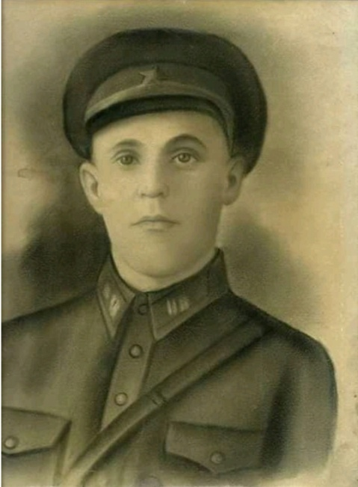

Кандыбин
Константин Данилович

Дата рождения | 17.06.1907
Место рождения | с. Мостовское, Лабинский район, Краснодарский край
Дата призыва в РККА
Место призыва (наименование городского (районного) военного комиссариата, осуществившего призыв)
Место службы
Звание, должность
Участие в войне (военнослужащий, партизан, подпольщик, вольнонаёмный состав) | военнослужащий
Награды
Краткая биография
Дата и место гибели (пропажи без вести, смерти, пленения) | 03.01.1992
Место и вид захоронения в годы войны и (или) перезахоронения послевоенное время (область (республика, край), район (округ), населённый пункт (город, деревня, поселок, село, станица, хутор) | Краснодарский край, г.Сочи

